基于ZigBee的多用户智能电表设计

来源：与非网
0 引言
随着公元2000年“后PC”时代的来临，电表的发展由“机电一体化”时代进入“智能”时代，其标志是电表从单纯被动抄表到电能数据自动远程传送以及附属功能的多样化（例如复费率、自动断电等）。正在兴起的无线传感器网络技术是电表发展的最新前进方向；从根本上讲，自动抄表系统是一种监控内容少，实时性要求弱的监控系统，而无线传感器网络技术所具有的无线传输，免费传输频段，传输数据量小，传输速率慢，节点数量多，组网方式灵活，构建成本低廉的特点正是自动抄表系统所追求的目标，电表作为自动抄表系统的硬件基础与无线传感器网络相结合符合技术发展的要求。
ZigBee无线通讯技术作为当前应用最为广泛的无线传感器网络技术的代表在自动抄表产品中已经有初步的应用，但是多以抄表器上传通讯手段的方式在自动抄表中应用，随着微电子技术和嵌入式技术的发展，抄表器的功能完全可以由智能电能表兼容，因此自动抄表系统中的抄表器及其下层附属的各个电表完全可以由一个采用ZigBee通讯方式的多用户智能电表替代，文中设计的智能电表即采用这种技术方案。
1 设计方案
文中的设计针对对象是小区用户，在小区内每一座住宅楼的各个单元中安装一块智能电表，标准设计中，一块电表可实现一个单元最多16户的电能自动测量和自动断电等附属功能（可通过增加数据选择器的数目实现一个单元更多的用户点数目）。系统结构框图如图1所示，从系统功能结构上电表可分为控制单元，测量与执行单元，通讯单元三部分。具体功能分析如下：
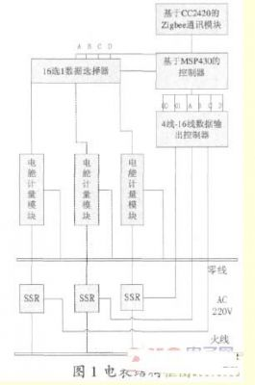
1.1控制单元
电表的控制单元由基于MSP430F133的控制器模块组成，控制器模块按照预先设定的控制程序通过对数据选择器的相应操作逐次接受对应电能计量模块传送的脉冲信号，按照文中设计的计量方式，经内部计算处理后，得出其在循环周期内的电量数据，实时累加存储并定时以ZigBee通讯方式上传，同时控制执行器模块/通讯模块实现对实时/定时的欠费断电/实时抄送命令的执行。而且控制器单元作为智能电表的大脑也负责了整个电表系统日常工作的运行与维护。
1.2测量与执行单元
电表的测量单元由16个电表计量模块与一个16选1数据选择器组成，每一块计量模块由ADE7755电能计量芯片及其附属电路构成，实现一个家庭用户的电能自动测量，符合当前“一户一表”的要求，ADE7755可以实现用电量的自动测量，将当前用电量以脉冲信号的形式经过数据选择器输送到控制器，而16选1数据选择器可通过设定的程序逐次将各个计量模块的脉冲信号输送到控制器，针对家庭居民用户，用电功率小且功率曲线平缓不易突变的特点，采用在一循环时间周期内用其中某一时间段的平均功率代替整个时间范围平均功率的计量方式。文中选取32s作为循环周期，具体地讲，在32s的循环周期内，每2s逐次接通一个数据测量通道，控制器记录下相应电能计量模块在2s时间内的积累脉冲数。
采用此种计量方式不仅可以保证测量精度，而且大大节省了控制器芯片的端口资源从而有效降低系统成本。数据选择器采用控制器对其4个控制引脚的不同职位实现16个数据上传通道的逐次接通。电表的执行单元由一个4线—16线数据输出控制器和16个SSR构成，一旦单片机收到上端集中器下传来的欠费或者其他原因引起的断电信号就立即通过对4线—16线数据输出控制器的G0,G1,A,B,C,D 6个引脚的不同置位控制相应用户所属的固态继电器切断其电源供应。
1.3通讯单元
电表与上层集中器的通讯方式采用ZigBee通讯方式。从过程上讲，采用CC2420芯片通过ZigBee局域网络将16户的当前用电量以被动查询或定时上传的形式发送到数据集中器。或者将上层数据集中器的查询命令与欠费自动断电命令下载到控制器单元。从数据传输结构上讲，一定数目的多用户智能电表和一个集中器构成中心结构的ZigBee局域网络。
2 硬件设计
2.1控制器单元原理图电路构建
控制单元以MSP430F133单片机作为核心控制芯片，MSP430系列单片机是美国德州仪器(TI)1996年开始推向市场的一种16位超低功耗的混合信号处理器(Mixed Signal Processor)。称之为混合信号处理器，主要是由于其针对实际应用需求，把许多模拟电路、数字电路和微处理器集成在一个芯片上，以提供“单片”解决方案。
MSP430F133单片机在32s的循环周期内通过控制数据选择器的4位选择引脚，每2s逐次接通一个通道将从对应电能计量模块上传来的累加脉冲信号累加到对应的累加器单元中，在每10min将积累的计量脉冲计算转化为相应的用电量数据附加上当前的时间常数存储到对应的存储器单元中。在每1h末按照预先的程序定时上传存储数据或者随时执行下传的抄送命令立即将积累的脉冲计算转化为用电数据附加上此刻的时间常数，和前1h末到此刻积累的存储数据一起发送到上层的集中器。发送的方式是通过ZigBee通讯模块发送到小区内的数据集中器上端。同时可随时将上端传送来的欠费或其他原因造成的断电指令发送到执行模块，实现自动断电功能。控制器具体硬件构建如下：
系统供电采用LM7805整流后的+3.3V直流电源，以+4.5V电池组作为后备电源；系统采用4×4矩阵键盘进行参数设置；外扩了FM24C16以增加系统数据储能力；用户的用电量显示可精确到最新10m内的用电量，采用6只共阴极LED数码管构成的动态扫描显示电路第一位采用16进制数字表示16个用户，其后的5位数字显示相应用户的当前用电量，精度可以精确到小数点后2位数。也可以将其用电量数据经单片机处理后直接循环逐次显示当前用电费用，采用不同时刻不同费率的计算处理手段同时可以实现计费复费率功能。其具体硬件原理连接电路图如图2所示。
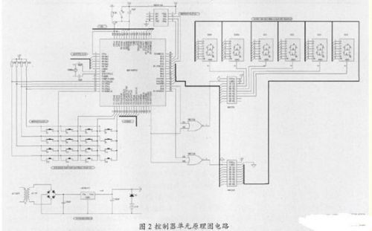

2.2测量及其执行单元原理图电路构建
测量单元中数字式电能计量芯片采用ADE7755，16选1数据选择器采用74LS150。执行单元中4线—16线数据输出控制器采用74HC154，SSR采用MOC3061+IGBT。
ADE7755是美国著名的ADI公司设计生产的一种脉冲输出的电能计量集成芯片，在恶劣的环境条件下仍能保持极高的准确度和长期稳定性。它内部集成了包含相位校正、乘法器、数字一频率转换器、信号处理电路组成的电能计量运算的核心电路，并能将电量以与瞬时功率成正比的脉冲输出形式提供给MCU,单片机只需通过计数器自动记录一定时间间隔内传送的脉冲数，然后与功率/频率转换参数相乘即可得出这一时间段内的用电量。单片机在不同时间采用不同的费率/功率参数即可方便的实现复功率计费。
ADE7755中SCF=0，S1=S0=1。CF输出选择最高频输出模式，仪表脉冲/功率输出常数为204800imp/kWhr,户用电最大电流值为20A,则PMAX=2.2kW,CFMAX=125Hz,系统设计要求CFMIN=0.5Hz,则PMIN=8.8W。即文中的多用户智能电表能够测量的最低功率为8.8W。
MSP430F133通过对74LS150的A、B、C、D 4个引脚的不同置位实现E0-E15共16条通道的依次接通。而ADE7755将当前用电功率以脉冲频率的形式输送到MSP430F133,实现自动抄表；一旦上位集中器发送断电命令，单片机通过4线—16线数据输出控制器74HC154的置位控制相应的SSR固态继电器实现断电，原理是通过光电耦合器MOC3061驱动IGBT的关断。其具体硬件原理连接电路图如图3所示。
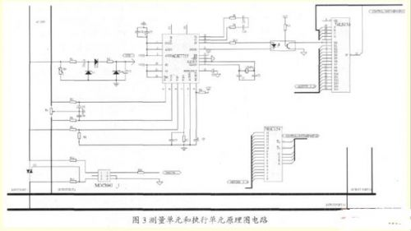
2.3通讯单元原理图电路构建
CC2420只需要极少的外围元器件，它的外围电路包括晶振时钟电路、射频输入／输出匹配电路和微控制器接口电路三个部分。其硬件原理连接电路图如图4所示。
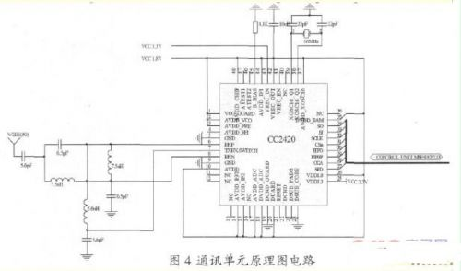
CC2420内部使用1.8V工作电压，因而功耗很低，适合于电池供电的设备;外部数字I/O接口使用3.3V电压，这样对于只有3.3V电源的设备，不需要额外的电压转换电路就能正常工作。CC2420射频信号的收发采用差分方式传送，其最佳差分负载是115+j180，阻抗匹配电路应该根据这个数值进行调整。如果使用单端天线则需要使用平衡/非平衡转换电路，以达到最佳收发效果。CC2420与处理器的连接非常方便。它使用SDF、FIFO、FIFOP、和CCA四个引脚表示收发数据的状态;而处理器通过SPI接口与CC242O交换数据、发送命令等;CC2420通过4线SPI总线(SI、SO、SCLK、CSn)设置芯片的工作模式并实现读／写缓存数据、读／写状态寄存器等。通过控制FIFO和FIFOP管脚接口的状态可设置发射／接收缓存器。
3 软件设计
电表系统的软件设计包括主程序设计和通讯程序设计，在此只讲主程序的设计，其流程图如图5所示。
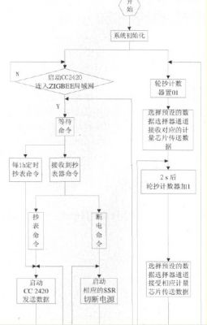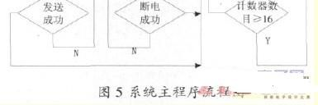
系统进程首先进行初始化，成功后的进程分为并列的两部分。其一是各户用电量的上抄：单片机内轮抄计数器置01，MSP430F133对74LS150的ABCD四个控制端置0000位，此时引脚EA0对应的通道接通到MSP430F133的输入端，单片机统计其在32s内积累的脉冲数。2s后，轮抄计数器加1为02，ABCD置1000位，EA1对应通道接通，进行相应用户的计数积累脉冲的上抄，以此循环进行相应用户的抄送，当轮抄计数器的数目=16时，完成总共16户的上抄，将轮抄计数器的置01，进行下一轮循环的上抄。总体上讲，整个电表系统32s为一个循环，对用户用电量进行循环抄送，每10m将各用户累加器单元统计的累积脉冲计算转换为电量数据(用电量=脉冲数×16×仪表脉冲/功率输出常数，因统计脉冲数是真实值的1/16)并附属时间常数存储到对应的存储器单元，并且实时显示最新10m内的用电量/用电费用，每1h末进行用电数据（用电量和对应的时间常数）的定时传送，其二是电表数据的上传和断电的执行：启动CC2420连入ZigBee局域网，成功后等待上层集中器命令，一旦网络断开立即重启CC2420重新连入局域网络；上层集中器下载的命令分为数据上传和欠费断电两种，若是断电命令，MSP430F133控制相应用户的SSR断开电源连接，成功后自动转为待命状态，若不成功，重复进行断电操作直至操作成功。若是上传命令，MSP430F133立即将累加器内积累脉冲转化为电量数据附上时间常数存储到对应的存储器单元，然后将前1h末到此刻RAM内的存储数据通过CC2420以ZigBee通讯的方式上传到上位集中器。成功后自动转入待命状态。
4 结束语
采用了ZigBee通讯技术的多用户智能电表是远程自动抄表系统的硬件基础和构成元素，一定数目的表和同样采用基于CC2420的ZigBee通讯技术的集中器构成了中心结构的ZigBee局域通讯网络，每一块表与中心节点集中器数据交换，集中器将汇集的抄表数据上传到远程控制中心实现远程自动抄表。在实验室环境下利用MSPRF-430F2618-PK专业开发系统（部分模块进行了更换）进行验证试验，证明多用户智能电表运行正常，与集中器通讯畅通，但也存在通讯距离不够远（小于50m），易受外界电磁环境干扰的缺陷。可考虑采用最新的CC2591(加强了天线功率，其理论通讯距离可达到1000m)替换CC2420的方式提高通讯效率。
从总体上看，文中的多用户智能电表兼容了抄表器功能，在“一户一表”的前提下简化了抄表系统结构，节省了系统成本。与当前使用有线通讯技术（如电力载波/总线通讯等）的智能电表相比，基于ZigBee的多用户智能电表实现短距离范围内无线抄表不仅避免了有线抄表布线施工的难题，而且在远程抄表系统中具备无线传感器网络节点的功能，即其在抄表通讯网络中的投入和退出只需远程控制而不需要进行任何的硬件修改，从而极大地降低了安装运行之后的日常维护工作的劳动强度。而与同样是无线抄表的GSM技术相比，ZigBee技术基于免费的2.4GHz频道，不需为此付出昂贵的通讯频道租借费用。总之，低成本的ZigBee通讯技术与电表相结合，不但符合当前市场对智能电表的功能要求，而且符合未来“智能家居”发展的要求。自动抄表是“智能家居”三表集抄系统的一个功能单元，ZigBee通讯技术作为“智能家居”中最有前途的通讯手段与前者的结合不仅是经济效益最高的，也代表了以后电表的发展方向。

